
دانشگاه صنعتي امیرکبیر
(پلی تکنیک تهران)
دانشكده مهندسی کامپیوتر و فناوری اطلاعات

گزارش پروژهی درس طراحی کمتوان

مروری بر روشهای محاسبات تقریبی

نگارنده
سید سالار هاشمی طاهری

استاد درس
دکتر محمود ممتازپور

مرداد 1398


صفحه فرم ارزیابی و تصویب پایان نامه- فرم تأیید اعضاء كميته دفاع

در این صفحه (هر سه مقطع تحصيلي) بايد فرم ارزيابي یا تایید و تصویب پایاننامه/رساله موسوم به فرم کمیته دفاع براي ارشد و دكترا و فرم تصويب براي كارشناسي، موجود در پرونده آموزشی را قرار دهند.

به نام خداتعهدنامه اصالت اثرتاريخ:

اينجانب متعهد مي‌شوم كه مطالب مندرج در اين پايان نامه حاصل كار پژوهشي اينجانب تحت نظارت و راهنمايي اساتيد دانشگاه صنعتي اميركبير بوده و به دستاوردهاي ديگران كه در اين پژوهش از آنها استفاده شده است مطابق مقررات و روال متعارف ارجاع و در فهرست منابع و مآخذ ذكر گرديده است. اين پایان نامه قبلاً براي احراز هيچ مدرك هم‌سطح يا بالاتر ارائه نگرديده است.
در صورت اثبات تخلف در هر زمان، مدرك تحصيلي صادر شده توسط دانشگاه از درجه اعتبار ساقط بوده و دانشگاه حق پيگيري قانوني خواهد داشت.
كليه نتايج و حقوق حاصل از اين پایان نامه متعلق به دانشگاه صنعتي اميركبير مي‌باشد. هرگونه استفاده از نتايج علمي و عملي، واگذاري اطلاعات به ديگران يا چاپ و تكثير، نسخه‌برداري، ترجمه و اقتباس از اين پایان نامه بدون موافقت كتبي دانشگاه صنعتي اميركبير ممنوع است.
نقل مطالب با ذكر مآخذ بلامانع است.
در صفحه تعهدنامه اصالت اثر، در قسمت بالا سمت چپ، تاریخ دفاع خود را جایگزین تاریخ نوشته شده کنید.
همچنین در صفحه تعهدنامه اصالت اثر، در خط اول، نام و نام خانوادگی خود را به صورت کامل با نام و نام خانوادگی نمونه، جایگزین کنید. در انتهای متن تعهد، در قسمت امضا نیز باید نام و نام خانوادگی کامل خود را وارد نماید.

تقدیم

به...
تشکر

چكيده
نیاز به محاسبات و کارایی بیشتر در بسترهای مدرن، احساس نیاز به توسعهی روشهای جدیدی را جهت رویارویی با مشکلات ناشی از محدودیت انرژی و تاخیر را به وجود آوردهاست. در این راستا یکی از روشهای نویدبخش ارائه شده، که به طور وسیعی در سالهای اخیر مورد مطالعه قرار گرفته است، محاسبات تقریبی میباشد. این راهکار با هزینهی اضافه شدن مقداری تقریب در خروجی، بهرهی انرژی و سرعت را برای کاربر فراهم میسازد. کاربردهای نوظهور در حوزههایی مثل پردازش تصویر، دادهکاوری و رباتیک شامل بخشهایی هستند که در برابر خطا مقاوم هستند و اجرای تقریبی بخشهای مذکور باعث میشود تا مصالحهای بین کیفیت و کارایی در اختیار طراحان قرار گیرد. اگرچه محاسبات تقریبی انرژی و تاخیر را کاهش میدهد اما تضمینی در خصوص برآوردهسازی نیازهای کاربر در خصوص کیفیت خروجی را ارایه نمیدهد. از این رو، مدیریت کیفیت خروجی در به کارگیری محاسبات غیردقیق چالشی اساسی است که طراحان باید به آن پاسخ مناسبی بدهند.
واژگان کلیدی:
محاسبات تقریبی (Approximate Computing)، ارزیابی کارایی (Performance evaluation).
فهرست مطالب | صفحه
فصل اول مقدمهمقدمه 1
فصل دوم بیان مسئله و مروری بر کارهای پیشین 4
1-2-بیان مسئله 5
2-2-طبقه‌بندی روش‌های تشخیص ناهنجاری از دیدگاه در دسترس بودن برچسب داده 6
1-2-2-تشخیص ناهنجاری با نظارت 6
2-2-2-تشخیص ناهنجاری نیمه‌نظارتی 7
3-2-2-تشخیص ناهنجاری بدون نظارت 7
3-2-طبقه‌بندی روش‌های تشخیص ناهنجاری از نظر رویکرد حل مسئله 7
1-3-2-روش‌های آماری 8
1-1-3-2-روش‌های پارامتری 9
2-1-3-2-روش‌های غیرپارامتری 9
2-3-2-روش‌های یادگیری ماشین 10
1-2-3-2-دسته‌بندی 10
3-2-2-پیدا کردن راهکارهای خاصمنظوره 12
4-2-2-سربار و مقایسهپذیری 12
5-2-2-فرآهمسازی کیفیت بالا و بازپیکربندی 13
3-2-تعیین سطح کیفیت خروجی 14
1-3-2-نرخ خطا 14
2-3-2-اندازهی خطا 15
3-3-2- میانگین نسبی اندازهی خطا 15
4-3-2- بیشینهی خطا 16
5-3-2- میانگین مربع خطا 17
6-3-2- نسبت سیگنال به نویز 17
7-3-2- مونتکارلو 17
8-3-2-استفاده از روشهای یادگیری ماشین 18
4-2-سطوح پیادهسازی محاسبات تقریبی 18
1-4-2-پیادهسازی در سطح سیستم 19
1-1-4-2-روزنهدار کردن حلقه 19
2-1-4-2- پراندن وظایف و دسترسی به حافظه 20
3-1-4-2- استفاده از تعدادی نسخهی غیردقیق یک برنامه 20
4-1-4-2- استفاده از شتابدهندههای برپایهی شبکهی عصبی 21
2-4-2- پیادهسازی در سطح معماری 21
2-4-2--1تقریب از طریق مقیاس کردن دقت 21
2-4-2-2- تقریب مقدار بارگیری 22
2-4-2-3- استفاده از سختافزار غیردقیق یا خطادار 22
2-4-2-4- بهخاطرسپاری 23
3-4-2- پیادهسازی در سطح مدار 24
2-4-1-3- کاهش ولتاژ کاری 24
2-4-2-3- استفاده از سلولهای حافظهتقریبی 24
5-2-بررسی مقالات ارجاعدادهشده 24
1-5-2-هیستوگرام تاریخ چاپ مقالات 25
1-5-2-هیستوگرام محل چاپ مقالات 25
فصل سوم مروری بر مقالهی منتخب 27
مقدمه 28
فصل چهارم جمع‌بندي و نتيجه‌گيري جمع‌بندي و نتيجه‌گيري 30
منابع و مراجع 33

فهرست شکلها | صفحه

شكل ‏1‌-2- تعداد مقالات چاپ شده در حوزهی محاسبات تقریبی بر حسب سال چاپ. 22
شكل ‏1‌-‌‌2- تعداد مقالات چاپ شده در حوزهی محاسبات تقریبی در مجلات و همایشها 23

فصل اول
مقدمه

هنگام تجزیه و تحلیل دادگان موجود در دنیای واقعی، شناسایی نمونه‌های غیرمشابه با سایر نمونه‌ها امری ضروری به نظر می‌رسد. چنین نمونه‌هایی با عنوان ناهنجاری شناخته می‌شوند و از عملیات شناسایی چنین نمونه‌هایی با عنوان مسئله تشخیص ناهنجاری یاد می‌شود. این مسئله یک بخش حائز اهمیت از زمینه تحقیقاتی داده‌کاوی است چرا که شامل کشف الگو‌های جذاب و نادر در داده‌هاست. این مسئله به طور گسترده در آمار و یادگیری ماشین مورد مطالعه قرار گرفته است و با مترادف‌هایی مانند تشخیص داده پرت، شناسایی نوآوری، تشخیص انحراف و استخراج استثنا نیز یاد می‌شود. تعریف رسمی و مورد قبول این مسئله به صورت زیر است:
"یك ناهنجاری مشاهده‌ای است که به ميزاني از سایر مشاهدات منحرف
مي‌شود که ظن‌هایي را برای این که توسط مكانيسم متفاوتي توليد شده باشد، ایجاد مي‌کند."
ناهنجاری‌ها جزو پارامترهای مهم هر مجموعه داده‌ای‌ در نظر گرفته مي‌شوند و در دامنه وسیعی از کاربردها تاثیرگذار هستند. به عنوان مثال، الگوی غير معمول ترافيك در یك شبكه کامپیوتری ميتواند به معنای هك شدن رایانه و انتقال داده‌ها به مقصدهای غيرمجاز باشد. رفتار غير عادی در معاملاتی که توسط کارت‌های اعتباری انجام می‌شوند مي‌تواند نشانگر فعاليت‌های اقتصادی با هدف کلاهبرداری باشد. و یا یك ناهنجاری در تصویر MRI ممكن است وجود تومور بدخيم را نشان دهد. تشخيص ناهنجاری به طور گسترده در زمینه‌های کاربردی گوناگونی مانند: پزشكي، بهداشت عمومي، تشخيص کلاهبرداری، تشخيص نفوذ، پردازش تصویر، آسيب‌های صنعتي، شبكه‌های حسگر، رفتار روبات‌ها و داده‌های نجومي بكار گرفته شده است.
با هدف تشخیص نمونه‌های ناهنجار موجود در دادگان دنیای واقعی، تاکنون روش‌های متنوعی مورد استفاده قرار گرفته‌اند. به طور کلی می‌توان روش‌های تشخیص ناهنجاری را به دوسته روش‌های آماری و روش‌های مبتنی بر یادگیری ماشین اشاره کرد. روش‌های آماری اگرچه در برخی از موارد کارایی مناسبی دارند اما عملکرد صحیح و مناسب آن‌ها در گرو صحت پیش‌فرض‌های استفاده شده در همین روش‌هاست و در صورتی که پیش‌فرض‌های اولیه در مورد توزیع داده اشتباه باشد نتایج نهایی ناامید کننده خواهد بود[1]. مزیت اصلی روش‌های مبتنی بر یادگیری ماشین استفاده از تجربه‌های گذشته به منظور انجام پیش‌بینی‌های صحیح در آینده است. این روش‌ها تنها با مشاهده نمونه‌های گذشته به طراحی مدل می‌پردازند و پیش‌فرض خاصی نسبت به توزیع داده ندارند. این دسته از الگوریتم‌ها نیازمند تعداد مناسبی از داده‌ها هستند تا بتوانند مدل پیشنهادی خود را آموزش دهند.

فصل دوم
بیان مسئله و مروری بر کارهای پیشین

در این فصل ابتدا به بیان مسئله و دسته‌بندی روش‌های مختلف حل آن و همچنین کاربردهای مختلف مسئله در زمینه‌های گوناگون پرداخته خواهد شد. در ادامه بر روی کارهایی که تاکنون در زمینه تشخیص ناهنجاری با استفاده از شبکه‌های مولد تخاصمی انجام گرفته‌اند مروری خواهیم داشت. در گام اول این قسمت مقاله پایه با عنوان شبکه‌های مولد تخاصمی مورد بررسی قرار خواهد گرفت. در ادامه، کار تشخیص ناهنجاری بدون نظارت با شبکه‌های عصبی تخاصمی به منظور راهنمایی عملیات اکتشاف نشانگر به اختصار AnoGan شرح داده خواهد شد، با توجه به ضعف‌های موجود در ساختار AnoGan مقاله مکمل این مدل با نام استنتاج یادگرفته شده به روش تخاصمی به اختصار ALI مرور خواهد شد. در مرحله بعدی با توجه تضمین نشدن شرط سازگاری حلقه در ALI مقاله آلیس مورد اشاره قرار می‌گیرد و در انتها تشخیص ناهنجاری یادگرفته شده به روش تخاصمی که در ادامه کارهای پیشین و همچنین مقاله پایه در این پروژه است به طور دقیق بررسی خواهد شد.

1-2-بیان مسئله

2-2-طبقه‌بندی روش‌های تشخیص ناهنجاری از دیدگاه در دسترس بودن برچسب داده
بیشتر روش‌های تشخیص ناهنجاری در مرحله آموزش خود نیاز دارند تا برچسب نمونه‌های مختلف در دسترس آن‌ها باشد تا بتوانند در خصوص طبیعی یا ناهنجار بودن یک نمونه در مرحله آزمایش تصمیم‌گیری کنند. فرایند تهیه و دستیابی به داده‌های دارای برچسب دقیق شامل طیف گسترده‌ای از عملیات‌های بسیار هزینه‌بر و دشوار است، از این‌رو تکنیک‌های تشخیص ناهنجاری را بر اساس میزان در دسترس بودن برچسب‌ها می‌توان به سه دسته: تشخیص ناهنجاری با نظارت، تشخیص ناهنجاری نیمه نظارتی و تشخیص ناهنجاری بدون نظارت تقسیم کرد.

1-2-2-تشخیص ناهنجاری با نظارت
در این دسته از روش‌ها هر دو الگوری رفتاری غیرطبیعی و طبیعی مدل ‌می‌شوند. در این مدل‌ها به داده‌های غیر طبیعی برچسب ناهنجاری و به داده‌های طبیعی برچسب عادی می‌زنند. در این رویکرد، برخی از مدل‌ها نمونه‌های ورودی را با نمونه‌های غیرعادی مقایسه می‌کنند و برخی دیگر نمونه‌ها را با نمونه‌های برچسب عادی مقایسه می‌کنند تا بر اساس آن در مورد ماهیت نمونه ورودی تصمیم‌گیری کنند.

2-2-2-تشخیص ناهنجاری نیمه‌نظارتی
در تشخیص ناهنجاری نیمه‌نظارتی تنها الگوی رفتار طبیعی داده مدل می‌شود و به بیان دیگر تنها به برچسب‌های کلاس عادی نیاز داریم. از نظر کمی این دسته از روش‌ها کاربرد بیشتری نسبت به روش‌های تشخیص ناهنجاری نظارتی دارند.

3-2-2-تشخیص ناهنجاری بدون نظارت
اساس کار این دسته از روش‌ها همانند روش‌های خوشه‌بندی است و مدل کلاس داده‌های ناهنجاری را به صورت خودکار از سایر کلاس‌ها تمیز می‌دهد. این روش خوشه‌ای از داده‌ها با رفتار نزدیک به هم پیدا می‌کند و بدین ترتیب عملیات شناسایی ناهنجاری صورت می‌گیرد. اینگونه از مدل‌ها در بسیاری از تشخیص‌ها دچار مشکل می‌شوند چراکه ممکن است نمونه‌های ناهنجار خود باعث ایجاد خوشه‌هایی با الگوی مشابه داده‌های عادی شوند، به همین دلیل تکنیک‌های بدون نظارت در تولید نتایج دقیق کارآمد نیستند و اغلب دارای نرخ مثبت کاذب هستند.

3-2-طبقه‌بندی روش‌های تشخیص ناهنجاری از نظر رویکرد حل مسئله
روش‌های تشخیص ناهنجاری به طور کلی به دو دسته روش‌های آماری و روش‌های مبتنی بر یادگیری ماشین تقسیم می‌شوند. روش‌های آماری خود شامل دو دسته پارامتری و غیرپارامتری هستند و روش‌های یادگیری ماشین شامل خوشه‌بندی، نزدیک‌ترین همسایه و دسته‌بندی است. در شکل 2-1 دسته‌بندی این روش‌ها به طور دقیق‌تر به تصویر کشیده شده است. در ادامه هر یک از این روش‌ها بررسی و مرور خواهد شد.
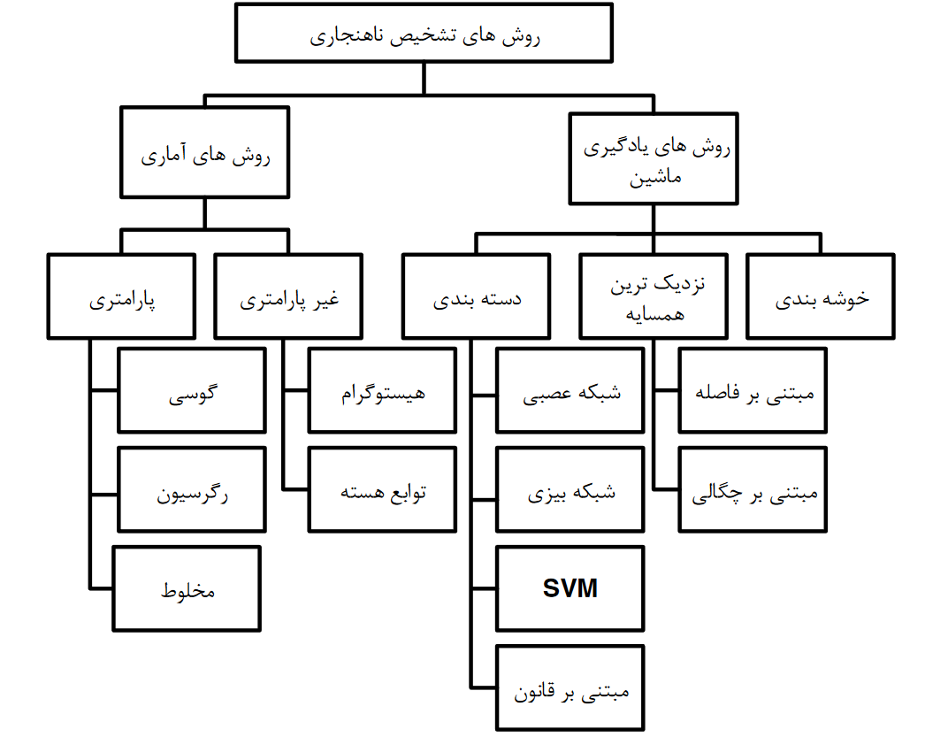
1شکل 2-1: دسته‌بندی روش‌های تشخیص ناهنجاری.

1-3-2-روش‌های آماری
تشخیص ناهنجاری با روش‌های آماری به ترتیب بر اساس آمارگان‌های آماری مانند میانگین و انحراف از معیار، توزیع داده‌ها و توابع احتمال (برای ساختن نمایه‌های رفتاری) انجام می‌شود. در اینگونه از روش‌ها بر اساس آزمون‌های آماری هر نوع انحراف از رفتار عادی داده‌ها تشخیص داده می‌شود و داده مورد نظر به عنوان ناهنجاری در نظر گرفته می‌شود. به منظور توسعه مدل‌های اماری در تشخیص ناهنجاری از دو نوع تکنیک پارامتری و غیرپارامتری استفاده می‌شود. تکنیک‌های غیرپارامتری از اطلاعات زمینه‌ای داده‌ها استفاده نمی‌کنند، به بیان دیگر اطلاعی از توزیع داده ورودی ندارند در حالی که روش‌های پارامتری با استفاده از همین اطلاعات مدل را طراحی می‌کنند.

1-1-3-2-روش‌های پارامتری
در روش‌های آماری فرض می‌شود داده‌های واقعی بر اساس پارامتر‌های مشخص از یک توزیع یا تابع خاص تولید می‌شوند، این دسته از روش‌ها خود به سه دسته کلی مدل رگرسیونی، مدل گاوسی و مدل مخلوط تقسیم می‌شوند.
در مدل رگرسیونی داده‌ها بر یک مدل رگرسیونی منطبق می‌شوند و باقی مانده هر داده که بر مدل منطبق نیست به عنوان معیار جهت تشخیص ناهنجاری به کار برده می‌شود.
در مدل گاوسی، فرض بر این است که داده‌ها به توزیع گاوسی تعلق دارند و پارامترهای مدل با استفاده از
استفاده از تخمین بیشینه درستنمایی تعیین می‌شوند. در این مدل‌ها از آزمون‌هایی نظیر آزمون کای-دو جهت شناسایی نمونه ناهنجار استفاده می‌شود.
مدل‌های مخلوط خود ترکیبی از سایر مدل‌های پارامتری هستند. چنین مدل‌هایی در برخی از کاربردها عملکرد بسیار موفقی از خود نشان داده‌اند. به عنوان مثال با به کارگیری یک مدل مخلوط از روش‌های پارامتری برای تشخیص ناهنجاری‌های شبکه، توانسته‌اند در طی زمان بسیار کوتاهی تمام ناهنجاری‌‌های موجود در شبکه که توسط سناریوهای مختلف ایجاد شده بودند را شناسایی کنند[1].

2-1-3-2-روش‌های غیرپارامتری
در این روش از نمونه‌های عادی برای تولید مدل استفاده می‌شود و انحراف نمونه از مدل به عنوان امتیاز ناهنجاری در نظر گرفته می‌شود. این روش را می‌توان به دو دسته مدل‌های مبتنی بر هیستوگرام و مدل‌های مبتنی بر هسته تقسیم کرد.
در مدل‌های مبتنی بر هیستوگرام، هیستوگرام بر اساس تقریب از داده‌های عادی تولید می‌شود و برای اگر نمونه ورودی در محدوده‌های خاصی از هیستوگرام قرار گیرد به عنوان ناهنجاری شناخته می‌شود.
روش مدل‌سازی مبتنی بر هسته یک تابع تشابه بر اساس نمونه‌های موجود از داده استنباط می‌شود. در اینگونه از مدل‌ها در دسترس بودن نمونه‌های کافی به منظور بازنمایی کامل رفتار مجموعه داده ضروریست چراکه در غیر این صورت دقت مدل کاهش می‌یابد.

2-3-2-روش‌های یادگیری ماشین
روش‌های مبتنی بر یادگیری ماشین بر اساس تجربه حاصل از مشاهده نمونه‌های قدیمی و به کار گیری آن، ظرفیت تمایز میان رفتار‌های غیرطبیعی و طبیعی داده تا حد مناسبی بهبود می‌بخشند. این طبقه از روش‌ها خود به سه گروه دسته‌بندی، نزدیک‌ترین همسایه و خوشه‌بندی تقسیم می‌شوند، در ادامه به بررسی هر یک از این دسته‌ها می‌پردازیم.

1-2-3-2-دسته‌بندی
هدف اصلی از روش‌های مبتنی بر دسته‌بندی، اختصاص هر نمونه از داده به یکی از کلاس‌های از پیش‌ تعیین شده بر اساس ویژگی‌های آن نمونه است. از مزیت‌های این دسته از روش‌ها می‌توان به توانایی بالای آن‌ها در تمایز میان کلاس‌های مختلف داده در زمان آزمایش اشاره کرد. از روش‌های متداول که در این دسته جای دارند می‌توان به شبکه‌های بیزی، ماشین بردار پشتیبان ، برخی روش‌های مبتنی بر قانون و شبکه‌های عصبی اشاره کرد.
شبکههای بیزی در واقع مدل‌های گرافیکی هستند که اتصالات میان نمونههای مختلف را بر اساس محاسبه احتمال پیشین یک نمونه از داده به همراه دسته‌ای از پیش‌شروط مورد بررسی و ترجمه قرار می‌دهند. اساس کار این دسته از روش‌ها استفاده از یادگیری با نظارت است.
ماشین‌های بردار پشتیبان از دسته الگوریتم‌های یادگیری با نظارت هستند که در صورت استفاده از هسته نمونه‌ها را فضای با ابعاد بالاتر می‌برند و در فضای جدید نمونه‌ها را به دو کلاس تقسیم می‌کنند. استفاده از هسته زمانی توجیه پذیر است که نمونه‌ها در فضای با ابعاد پایین جداپذیر نباشند. این مدل به دلیل استفاده از یک مرز خطی به منظور جداسازی نمونه‌های غیرطبیعی و عادی به عنوان دسته‌بندی خطی شناخته می‌شود.
روش‌های مبتنی بر قانون بر اساس یک سری از قواعد رفتار و عملکرد نمونه‌های عادی را می‌آموزد، بنابراین اگر یک نمونه نتواند از این مجموعه قوانین پیروی کند به عنوان نمونه ناهنجار شناخته خواهد شد. از مطرح‌ترین روش‌هایی که در این دسته می‌گنجند می‌توان به درخت تصمیم اشاره کرد.
شبکه‌های عصبی رفتار سیستم عصبی انسان را تقلید می‌کنند و شامل مجموعه‌ای از فرایندهای بهم پیوسته هستند که به طور همزمان روی داده‌ عمل می‌کنند. در این دسته از روش‌ها از نمونه‌های عادی برای آموزش شبکه عصبی استفاده می‌شود. از نظر دسترسی به برچسب نمونه‌ها شبکه‌های عصبی را می‌توان مشترک بین دسته‌های یادگیری با نظارت و بدون نظارت در نظر گرفت. یکی از انواع این شبکه‌ها که در سال‌های اخیر به موفقیت چشم‌گیری دست یافته است، شبکه‌های مولد تخاصمی هستند. این دسته از شبکه‌ها با موفقیت بر روی داده‌های دنیای واقعی که دارای ابعاد بالا هستند اعمال شده‌اند و چهارچوب یادگیری خصمانه آن‌ها عملکرد مناسبی از خود بر جای گذاشته است. قابلیت این شبکه‌ها نشان‌دهنده ظرفیت آن‌ها برای استفاده در مسئله تشخیص ناهنجاری می‌باشد و به همین جهت به کارگیری شبکه‌های مولد تخاصمی در حوزه تشخیص ناهنجاری اخیرا مورد توجه و کاوش قرار گرفته است[khode maghale gan k dorost cite nmishe]. در تشخیص ناهنجاری به کمک شبکه‌های مولد تخاصمی با استفاده از فرایند آموزش تخاصمی رفتار عادی داده مدل می‌شود سپس با اندازه‌گیری امتیاز ناهنجاری روی نمونه‌های مختلف عمل شناسایی نمونه ناهنجار صورت می‌پذیرد. شبکه‌های مولد تخاصمی با کمک آموزش و نمونه‌گیری از مدل‌های مولد به نتایجی بسیار مناسبی در مقایسه با دیگر روش‌ها دست می‌یابند همچنین این مدل‌ها امکان آموزش داده‌های از دست رفته به کمک الگوریتم‌های یادگیری تقویتی را می‌دهد. بیان جزئیات بیشتر در خصوص این دسته از شبکه‌ها را به به بخش‌هایی که در آینده خواهیم داشت موکول می‌کنیم.
روش نزدیک‌ترین همسایه مبتنی بر سنجش فاصله یا تراکم میان داده‌هاست به بیان دیگر امتیاز ناهنجاری مقدار همین فاصله است و بسته به مسئله و میزان در دسترس بودن برچسب‌ها این روش می‌تواند به عنوان روش یادگیری بدون نظارت و یا با نظارت به کار گرفته شود.
روش مبتنی بر خوشه‌بندی از دسته روش‌های یادگیری بدون نظارت است که برای شناسایی مجموعه نمونه‌های شبیه به هم به کار برده می‌شود. ناهنجاری‌ها ممکن است تشکیل یک خوشه کوچک بدهند یا در هیچ خوشه‌ای جای نگیرند. این روش در مقایسه با روش‌های مبتنی بر فاصله از پیچیدگی محاسباتی کمتری برخوردار است و در عین حال نقطه ضعف این روش عملکرد نامناسب روی دادگان کوچک است چرا که مدل بینش مناسبی نسبت به داده ندارد و به عنوان مثال برای قسمتی از فضا که برای آن نمونه آموزشی نداریم همواره برچسب ناهنجاری در نظر می‌گیرد در صورتی که ممکن است در حضور تعداد داده کافی برچسب آن نمونه خاص برچسب عادی باشد.

4-2-معیار‌های ارزیابی روش‌های تشخیص ناهنجاری
صرف نظر از رویکرد به کار گرفته شده، تشخیص ناهنجاری از مرحله یادگیری که در آن با استفاده از نمونه‌های آموزشی مدل آموزش داده می‌شود، آغاز می‌شود. پس از اتمام مرحله یادگیری، مدل دسته‌بندی نمونه‌هایی که تاکنون آن‌ها را مشاهده نکرده است را بر اساس معیارهای مورد نظر انجام می‌دهد. به منظور ارزیابی روش‌های مختلف تشخیص ناهنجاری معیار‌های استانداردی نظیر نرخ تشخیص، دقت، کارایی و مقیاس پذیری مورد استفاده قرار می‌گیرد.

1-4-2-نرخ تشخیص
نرخ تشخیص یکی از مقبول‌ترین معیارها برای تشخیص ناهنجاری است. نتیجه ارزیابی در میزان تشخیص ناهنجاری‌ها می‌تواند در چهار دسته مختلف گزارش شود که عبارتند از مثبت صحیح، منفی صحیح، مثبت کاذب و منفی کاذب. معیار معمول مورد استفاده در میزان تشخیص مثبت صحیح و منفی صحیح است که در آن نسبت مواردی که توسط آشکارساز دسته‌بندی می‌شود تعریف می‌شود. مثبت کاذب معیار مهم دیگری است که به مواردی که به اشتباه به عنوان ناهنجاری دسته‌بندی می‌شوند اشاره دارد. نرخ منفی کاذب، نسبت موارد غیرطبیعی است که به طور نادرست به عنوان داده عادی دسته‌بندی شده‌اند.

2-4-2-دقت
این معیار به تمام موارد دسته‌بندی شده عادی و غیر عادی نسبت به تمامی داده‌‎‌ها اشاره دارد. معیار صحت نیز یک معیار کاربردی است که مشخص می‌کند چه تعداد از داده‌های ناهنجار که توسط مدل شناسایی شده‌اند به واقع داده ناهنجار هستند.

3-4-2-کارایی
برای محاسبه معیار کارایی از نمودار مشخصه عملکرد استفاده می‌شود. این مشخصه با ترسیم نرخ مثبت صحیح بر اساس نرخ مثبت کاذب به ازای مقادیر آستانه مختلف رسم می‌شود. از حد آستانه مورد نظر به عنوان نقطه برش در تعیین هویت نمونه به عنوان داده ناهنجار و یا غیر ناهنجار استفاده می‌شود.

4-4-2-مقیاس‌پذیری
این معیار به منظور تعیین میزان توانایی مدل در تشخیص ناهنجاری به هنگام افزایش اندازه مجموعه داده تعریف شده است. این معیار با هدف ایجاد اطمینان از توانایی مدل درکنترل تغییرات سریع حجم داده ایجاد شده است و برای محاسبه آن با توجه به جنس مجموعه داده مورد آزمایش روش‌های متفاوتی ارائه شده است[1].

3-2-تعیین سطح کیفیت خروجی
همانطور که در بخش قبل گفتیم، یکی از چالشهای استفاده از محاسبات تقریبی، مدیریت و نظارت ناشی از خطای تقریب میباشد. در سالهای اخیر، پژوهشهای متعددی در زمینهی محاسبات تقریبی انجام شدهاست که عمدتا به دنبال پیکربندی واحدهای محاسبهگر تقریبی بودهاند تا بتوانند به کیفیت مطلوب کاربر دست یابند. اگرچه این واحدهای تقریبی، به طور میانگین کیفیت قابل قبولی را برای کاربر فرآهم میسازند، ولی در برخی از موارد، که تعداد زیادی هم ندارند، خروجی تولید شده خطای قابل توجهی دارد که مطابق میل کاربر نیست.
نکتهای که باید به آن اشاره نمود این است که پاسخهای دقیق در حین اجرای برنامه در اختیار نیست که بتوان با استناد به آنها از مقدار خطای برنامه کاست. یکی از کارهایی که در این زمینه پیشنهاد شده است، محاسبهی مقدار دقیق برخی از خروجیها به طور متناوب و مقایسهی آنها با مقدار تقریبی است. اما با توجه به رفتار پیچیدهی برخی کاربردها، این روش نمیتواند قابل اطمینان باشد.
خطای روشهای محاسبات تقریبی، باید بر اساس نوع کاربرد، طبقهبندی شود. در این بخش معیارهای کیفیت، معرفی میشوند که برای اندازهگیری خطا استفاده میشوند و پس از آن روشهای ارایه شده برای محاسبهی خطا نام برده میشوند .معیار خطا، برای اندازهگیری کیفیت تقریب هر برنامه، معرفی شده است تا خطای مدار تقریبی را اندازهگیری کند. معیارهای خطا برای برنامههای گوناگون متفاوت است و باید بر اساس نوع و کاربرد آن، انتخاب شود. قبل از انتخاب روش و نوع تقریب برای یک برنامه باید معیار خطا، انتخاب شود. روشهای متفاوتی برای معیارهای خطا معرفی شده است، که در ادامه تعریف میشوند.

1-3-2-نرخ خطا
نرخ خطا که آن را به صورت اختصاری با (ER) نمایش میدهیم، برای اندازهگیری احتمال درستی برنامهها، استفاده میشود و برابر با احتمال رخداد جوابهایی است که دقیقا برابر با جواب دقیق نیستند (هر چند اختلافشان ناچیز باشد). در مواردی که برنامهی تقریبی، در زمان دیگری قصد تصحیح خطا را دارد، تخمین درست نرخ خطا مهم میشود. تعریف ریاضی نرخ خطا به صورت زیر است:
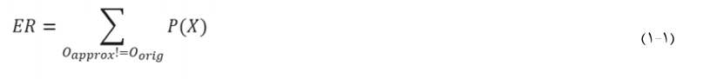
در رابطه (1-1) احتمال حالتهایی بیان میشود که مقدار خروجی سامانهی تقریبی با مقدار خروجی آن در حالت صحیح، برابر نیست و مجموع این حالات نرخ خطای کلی را، برای سامانهی تقریبی نشانمیدهد.

2-3-2-اندازهی خطا
معیار اندازه خطا که آن را به صورت اختصاری با (ES) نمایش میدهیم، مقدار بزرگی خطا را نشان میدهد. همانطور که از رابطهی (1-2) مشخص است، اندازهی خطا برابر امیدریاضی تفاوت بین مقدار خطادار و صحیح سامانه تقریبی است.
در بعضی از مقالهها این معیار را به جای اندازهی خطا، میانگین فاصلهی خطا (MED) مینامند.

3-3-2- میانگین نسبی اندازهی خطا
به منظور اندازهگیری تأثیر خطا در پردازش تصویر، از پارامتری به نام میانگین نسبی اندازهی خطا که به صورت اختصاری با (ARES) نمایشدادهمیشود، استفاده میشود. در برنامههای پردازش سیگنالهای دیجیتال بزرگی خطا نسبت به مقدار خطا، مهم است زیرا این خطا ممکن است توسط نویز، پوشاندهشود. ازاینرو در کاربردهای پردازش سیگنالهای دیجیتال از معیار خطای میانگین نسبی اندازهی خطا استفاده میشود.
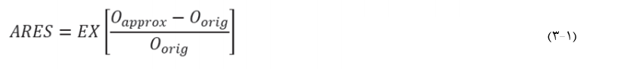
در برخی از مقالهها بهجای میانگین نسبی اندازهی خطا از فاصله خطای نرمال (NED) استفادهشدهاست. معیار ES بیشتر در اندازهگیری دقت عملگرهای تقریبی کاربرد دارد در حالی که ARES یک معیار بدون بعد است که به اندازهی ورودی و نوع سامانه بستگی ندارد و برای اندازهگیری پارامترهایی مانند قابلیت اطمینان یک سامانه، بسیار مناسب است. علاوهبر این، برای ارزیابی مصالحهی بین توان مصرفی و دقت یک سامانهی تقریبی میتوان از حاصل ضرب توان در میانگین نسبی اندازهی خطا، استفاده کرد.

4-3-2- بیشینهی خطا
بیشینهی خطا که به صورت اختصاری با (MAXE) نمایشدادهمیشود، برابر بیشینهی مطلق خطایی است که یک سامانه تقریبی نسبت به سامانهی حقیقی، تولید میکند. از این معیار برای سنجش مدار تقریبی استفاده میشود.
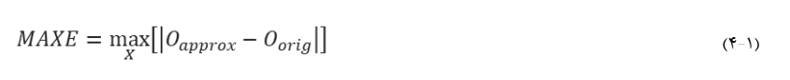

5-3-2- میانگین مربع خطا
میانگین مربع خطا که به صورت اختصاری با (MSE) نمایشدادهمیشود، معیار متداولی برای برآوردکردن میزان خطاست که در واقع از تفاوت بین مقادیر تخمینی و مقادیر واقعی بهدستمیآید. معمولا از این معیار، برای اندازهگیری کاهش کیفیت سیگنال در پردازش صوت و تصویر استفاده میشود.
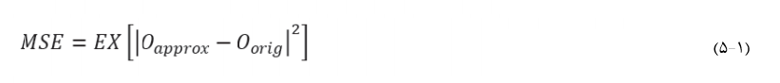

6-3-2- نسبت سیگنال به نویز
نسبت سیگنال به نویز که به صورت اختصاری با (SNR) نمایشدادهمیشود، معیاری جهت نمایش میزان سیگنال مفید در مقابل سیگنال مزاحم یا نویز در سیستمهای الکتریکی است. این عدد در واقع، میزان قدرت نویز یک سیستم الکتریکی را در مقابل قدرت خود سیگنال، نمایش می‌دهد. هرچه مقدار این شاخص بیشتر باشد، نشاندهندهی این امر است که سیگنال مفید نسبت به سیگنال نویز، سهم بیشتری دارد.
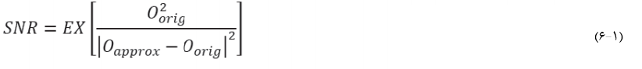

7-3-2- مونتکارلو
روش مونتکارلو با وجود اینکه خطای خروجی را با دقت کافی، اندازهگیری میکند اما سرعت بسیار کمی دارد و به هیچ عنوان مقیاسپذیر نیست و با افزایش تعداد ورودیهای مدار یا تعداد تکرار آن زمان محاسبهی خطا بسیار بالا میرود. با توجه به این مشکل روشهای گوناگونی برای محاسبهی خطا معرفی شده است. با این حال همچنان روش شبیه سازی مونت کارلو به عنوان روش پایه، برای مقایسهی سایر روشها، استفاده میشود.

8-3-2-استفاده از روشهای یادگیری ماشین
در دههی اخیر، یادگیری ماشین به یکی از پرطرفدارترین حوزههای کامپیوتر تبدیل شدهاست. طبقهبندی یکی از شاخههای یادگیری ماشین است که میتواند اطلاعات جدید را بر اساس دستهبندیهای اطلاعاتی زمان یادگیری، دستهبندی کند. به عنوان یکی از مثالهای معروف طبقهبندی میتوان به دستهبندی نامههای الکترونیکی به دو دستهی هرزنامه و غیرهرزنامه است. در ادبیات یادگیری ماشین، طبقهبندی یکی از شاخههای یادگیری با نظارت به شمار میآید. در این نوع یادگیری، فرآیند یادگیری براساس دادهها و مشاهداتی که قبلا به درستی ثبت شدهاند انجام میشود. به الگوریتمهایی که وظیفهی طبقهبندی اطلاعات را دارند، طبقهبند گفته میشود. طبقهبندها انواع مختلفی مانند خطی، ماشین بردار پشتیبانی، شبکههای عصبی، درخت تصمیمگیری میباشد.
طبقهبندی براساس نوع طبقهبند و همچنین اطلاعاتی که جهت یادگیری استفاده شدهاست، دقت متفاوتی دارد. یکی از راههای افزایش دقت طبقهبندی، بهکارگیری چند طبقه به طور همزمان به جای یک طبقه میباشد. یکی از راههایی که جهت کنترل مقدار خطای خروجی پیشنهاد شدهاست، استفاده از طبقهبندها جهت پیشبینی رخداد خطا است. بهاین منظور میتوان جهت پیشبینی خطا (که حتما از لحاظ انرژی و تاخیر سربار کمی دارد) به تشخیص خطاهای بزرگ بپردازیم و با محاسبهی دقیق عملیات مرتبط با آنها، کیفیت مطلوب کاربر را فرآهم ساخت.

4-2-سطوح پیادهسازی محاسبات تقریبی
علی رغم پیشرفت صنعت نیمههادی و توسعهی روشهای کارآمد طراحی برای مصرف انرژی کمتر، توان مصرفی سیستمهای کامپیوتری با سرعت زیادی افزایش مییابد تا بتواند حجم عظیمی از اطلاعات را پردازش کند. به خصوص فراگیر شدن سیستمهای کامپیوتری منجر به افزایش ارتباط آنها با دنیای فیزیکی و پردازش حجم زیادی از دادهها شده است. در نتیجه سیستمهای مختلف مانند تلفن همراه، اینترنت اشیا، مراکز دادهها، پردازش صدا و تصویر، سنتز مدارات، دادهکاوی، شناسایی الگو و... نیازمند پردازش و محاسبات سنگینی روی دادهها هستند که اعمال تقریب در این کاربردها علارغم کاهش ناچیز کیفیت، سبب افزایش بازده کارایی میشود.
محاسبات تقریبی در سالهای گذشته به طور وسیعی مورد مطالعه قرار گرفته است. این راهکارها در سطوح مختلف و به گونههای مختلفی در طرحهای مختلف مورد استفاده قرار گرفته است. در ادامه به طور مختصر روشهای استفاده از محاسبات تقریبی را در سطوح و لایههای مختلف مطالعه میکنیم. شایان ذکر است که این روشها میتوانند با یکدیگر همپوشانی داشته باشند و در برخی موارد متعامد باشند.

1-4-2-پیادهسازی در سطح سیستم
چند نمونه از استفاده از محاسبات تقریبی در سطح سیستم در ادامه آمدهاست:

1-1-4-2-روزنهدار کردن حلقه
این دسته از مقالات برای کاهش حجم محاسبات، تعدادی از تکرارهای حلقه را تولید نمیکنند. الگوریتمهای زیادی هستند که میتوان با ترکیب محاسبات تقریبی و روزنهدار کردن حلقه بهبودهای قابل توجهی در زمینهی زمان اجرا و توان مصرفی به دست آورد. به عنوان مثال میتوان به شبیهسازی مونتکارلو، اصلاح تکرارشونده و شمارش فضای جستوجو از این کاربردها هستند.
به عنوان یک پیشنهاد برای این دسته از مقالات میتوان فضاهای حالت بزرگ را در روشهای اکتشافی که نسبت به روشهای قراردادی دارای مقداری خطا هستند را، به وسیلهی الگوریتمهای هرسکردن تقریبی، بهبود داد و رسیدن به جواب را به طور سریع با احتمال بالایی تضمین کرد.

2-1-4-2- پراندن وظایف و دسترسی به حافظه
این دسته از روشهای محاسبات تقریبی، تا زمانی که کیفیت خروجی از مقدار مطلوب پایینتر نیامدهاست، برخی از وظایف و یا دسترسیهای حافظه را اجرا نمیکند. به عنوان مثال نمونهبرداری از دادههای ورودی (پردازش فقط بخشی از دادهها)، اجرای تعدادی از وظایف به جای همهی وظایف و اجرای کدهای تقریبی که کاربر تعیین میکند از جمله کارهای موثر در این دسته روشها است. همچنین جهت تضمین کردن کیفیت، از نظریههای آماری استفاده شدهاست. به این صورت که پس از انجام عملیات تقریبی، ابتدا باید اطلاعاتی جهت تخمین خطا جمعآوری شود. سپس کیفیت نهایی با کمک یک بازهی اطمینان بیان میشود که برای انجام تقریبهای بعدی مورد استفاده قرار میگیرد.

3-1-4-2- استفاده از تعدادی نسخهی غیردقیق یک برنامه
برخی از دسته کارهای ارایه شده در حوزهی محاسبات غیردقیق، از تعدادی نسخههای مختلف استفاده میکند که با کیفیتهای خروجی متفاوت از یک برنامه سعی در ایجاد مصالحه بین کیفیت و کارایی دارند. کارهای این دسته معمولا از یک روش دومرحلهای آنلاین و آفلاین برای ایجاد مصالحه بین دقت و تاخیر استفاده میکنند. در قسمت آفلاین کامپایلر میتواند نسخههای مختلفی از کرنلهای CUDA با دقتهای مختلف تولید میکند. در قسمت آنلاین، واحد مدیریت کرنل از یک الگوریتم حریصانه جهت تنظیم مشخصات کرنلهای غیردقیق، برای پیداکردن پیکربندیهایی با کارایی بالا و ارضای دقت مورد نیاز استفاده میکند. همچنین به صورت تناوبی در هنگام اجرای برنامه، با کمک اجرای دقیق کرنلها، کیفیت خروجی سنجیده و سپس دقت کرنلها برای برآورد کردن کیفیت مطلوب، به روز رسانی میشود.
ایرادی که به این روشها وارد است استفاده از روشهای حریصانه است. خصوصا هنگامی که کیفیت تنها برخی از خروجیها به صورت متناوب چک میشود. در این حالت احتمال بروز خطا باعث بروز اشتباهات بزرگی توسط الگوریتمهای حریصانه میشود که ممکن است روی کارایی و دقت خروجی تاثیرات مخربی داشته باشد.

4-1-4-2- استفاده از شتابدهندههای برپایهی شبکهی عصبی
شبکههای عصبی به دلیل ساختار موازیگونهشان گزینهی مناسبی برای شتاب دادن اجرای محاسبات و بهرهبردن از مزایای سرعت و انرژی هستند. در این دسته روشها، ابتدا برنامهنویس قسمتی از کد را که نیاز است بر روی شتابدهنده اجرا شود را مشخص میکند تا الگوریتم ارایه شدهی شبکهی عصبی را بر روی آن قسمت از کد آموزش میدهد. در هنگام اجرا، کامپایلر به جای اجرای آن قسمت از برنامه، شتابدهنده را فراخوانی میکند. بهاینمنظور باید دستوری برای فراخوانی شتابدهنده به مجموعه دستورات پردازنده اضافه شود. روش ارایهشده در این دسته از مقالات در طیف وسیعی از کاربردها میتواند مورد استفاده قرارگیرد و دقت قابل قبولی نیز دارد.

2-4-2- پیادهسازی در سطح معماری
چند نمونه از بهکار گیری محاسبات تقریبی در سطح معماری به صورت زیر است:

2-4-2--1تقریب از طریق مقیاس کردن دقت
برخی از روشهای محاسبات تقریبی توانایی تغییر دقت ورودیها و یا عملوندهای میانی به وسیلهی تغییر تعداد بیتهای دادهها هستند. با این کار حجم محاسبات و حجم دادهای که نیاز به ذخیره دارد را کاهش میدهد. به عنوان مثال جهت مقیاس کردن دسترسیهای برون تراشهای، روشهایی ارایه شدهاند که همگی آنها براساس حل مسالهی خوشهبندی دسترسیهای برون حافظهای کار میکنند. خطای کارکردی در برنامههای خوشهبندی زمانی رخ میدهد که یک نمونهی اشتباه به خوشه نسبت داده شود. بر این اساس، دقت دادهها تا زمانی که فاصلهی نسبی نمونهها از خوشهها همچنان در بازهی درستی قرار بگیرد، میتواند کاهش یابد. واحد کنترلکنندهی حافظه، بر اساس این دقت، تعداد بیتهایی که نیاز است تا عمل واکشی از حافظهی برونتراشهای انجام شود را تعیین میکند. نتایج این دسته مقالات نشاندهندهی این امر است که استفاده از محاسبات تقریبی نسبت به دقت کامل دادهها، مقدار زیادی از انرژی مصرفی به قیمت از دست رفتن مقدار ناچیزی از دقت صرفهجویی خواهد شد.

2-4-2-2- تقریب مقدار بارگیری
هنگام بارگیری از حافظهی نهان، اگر داده در حافظه نباشد، باید مقدار داده از حافظهی نهان سطح بعدی یا حافظهی اصلی بارگیری شود. این امر دارای تاخیر زیادی بوده و در بیشتر معماریها سبب تاخیر در روال کاری سایر وظایف وابسته به آن وظیفه شود (این کار در بیشتر پردازندهها باعث بروز تاخیرهای ناخواستهی زیادی میشود).
یکی از مجوعه روشهایی که برای حل این مشکل بهکار میرود، استفاده از محاسبات تقریبی است. این مقالات همگی به دنبال روشی هستند تا با تقریب مقدار به جای خواندن آن، سرعت اجرا را بهبود ببخشند. به عنوان مثال راهکارهایی جهت افزایش پهنای باند و کاهش تاخیر در پردازندههای عادی گرافیکی پیشنهاد شدهاست که برنامهنویس با کمک نشانهگذاریهایی در کد خود ایجاد میکند، میتواند دستوراتی که نیاز به بارگیری از حافظهی اصلی ندارند و همچنین در بخش کنترلی برنامه تاثیری ندارند را مشخص کند. سپس سیستم از بین دستورات مختلف، آن دسته از دستوراتی که نرخ فقدان بیشتری نسبت به بقیه دارند را جهت تقریب مقدار، انتخاب میکند و در نهایت کیفیت خروجی را با توجه به معیارهای سنجش کیفیت سرویس میسنجند. در نهایت آن دسته از دستورات بارگیری را که کمترین تاثیر را در کیفیت نهایی دارند، به صورت تقریبی انجام میشود.

2-4-2-3- استفاده از سختافزار غیردقیق یا خطادار
کارهایی که در این دسته قرار میگیرند، به دو دسته تقسیم میشوند. دستهی اول به طراحی مدارهای محاسباتی غیردقیق میپردازند. به عنوان مثال طراحی سختافزارهای محاسباتی غیر دقیق میتواند شامل ساخت یک جمعکنندهی nبیتی تقریبی شود که از n/k -1 زیرجمعکنندهی kبیتی استفاده میکند که هر کدام بخشی از جواب نهایی را تولید میکنند. این جمعکننده با قطعکردن زنجیرهی بیت نقلی، تاخیر مسیر بحرانی را کم میکند که باعث افزایش کارایی و کاهش مصرف انرژی میشود. با افزایش مقدار k، احتمال آنکه خروجی جمعکننده برابر با خروجی دقیق باشد افزایش پیدا میکند اما توان پویای مصرفی و حداقل تناوب کلاک مدار بیشتر میشود. بهاینترتیب این جمعکننده مصالحهای بین کارایی و دقت در اختیار کاربر قرار میدهد.
دستهی دوم کارها، از سختافزارهای خطادار جهت ایجاد تقریب در سیستم استفاده میکند. به عنوان مثال، میتوان به جای استفاده از کدهای تصحیح خطا از سلولهای غیرقابل اعتماد حافظه جهت ذخیرهی بیتهای کمارزش دادهها استفاده میکند.
ایرادی که به این دسته از کارها وارد است، سالخوردگی سلولهای غیرقابل اعتماد است که میتواند درصد خطای قسمت کمارزش داده را بسیار زیادتر از قبل کند به طوری که دیگر قابل استفاده نباشد.

2-4-2-4- بهخاطرسپاری
در این روشها، پاسخ برخی از توابع پرکاربرد، پس از یکبار محاسبه، برای استفادههای بعدی ذخیره میشوند تا در صورتی که ورودیها مشابه بودند یا شرایط یکسانی پیشآمد تا دوباره به آن پاسخها نیاز بود، با سرعت بیشتری به آنها دسترسی داشته باشیم. بدیهی است که فراوانی تکرار این دسته از روشها توسط کارهای آماری به دست خواهد آمد. به عنوان مثال میتوان در معماریهای تک دستور و چند داده از یک خط پردازشی قوی و تعدادی خطوط پردازشی ضعیف استفاده نمود تا نتیجهی یک دستور پرکاربرد ممیز شناور دقیق که از طریق خط پردازشی قوی محاسبه شدهاست، را به خاطر سپرده میشود تا در پاسخهای دقیق پرتکرار مورد استفاده قرارگیرد و در پاسخهای خطادار نیز از خطوط ضعیف پردازشی بهره برد.

3-4-2- پیادهسازی در سطح مدار
نمونههای پرکاربرد از بهکارگیری محاسبات تقریبی در سطح مدار در ادامه آمده است:

2-4-1-3- کاهش ولتاژ کاری
کاهش ولتاژ کاری مدارات مختلف باعث کاهش انرژی مصرفی میشود اما این کاهش انرژی میتواند موجب بروز خطا در سیستم شود. اگرچه کاهش ولتاژ تغذیهی حافظهی ایستا سبب کاهش انرژی نشتی میشود، اما احتمال بروز خطا در زمان خواندن از حافظه (یعنی تغییر یک بیت در هنگام خواندن) و زمان نوشتن در حافظه را افزایش میدهد.
به عنوان یک پیشنهاد میتوان روشهایی جهت سنتز سطح بالای مدارات تقریبی ارایه نمود که به طور همزمان از شیوهی گرد کردن و حذف برخی از عملیاتهای غیرضروری و کماهمیت و هم از روشهای کاهش ولتاژ کاری در مسیرهایی که تاخیر کمتری نسبت به مسیر بحرانی دارند استفاده نمود.

2-4-2-3- استفاده از سلولهای حافظهتقریبی
از آنجایی که سلولهای حافظه نشتی زیادی دارند، استفاده از روشهای تقریبی در ازای کاهش دقت، میتواند سبب کاهش توان نشتی و در نتیجه، کاهش توان مصرفی شود. علاوه بر این، با بهکار گیری روشهای محاسبات تقریبی،سرعت دسترسی به سلول افزایش یافته پس تاخیر سلول حافظه نیز کمتر میشود. نمونهای از این تقریب استفاده از جریان و ولتاژ کمتر به منظور خواندن و یا نوشتن داده درون سلول حافظه میباشد. با توجه به اهمیت بالای سلولهای حافظه، استفاده از محاسبات تقریبی تا جایی که عملکرد سلول خدشه دار نشود میتواند مورد استفاده قرار گیرد.

5-2-بررسی مقالات ارجاعدادهشده
در این قسمت سعی داریم تا تعداد مقالات چاپ شده در حوزهی محسبات تقریبی را در دو دسته، بر حسب سال ارجاع و محل چاپ طبقه بندی کنیم. با توجه به این که مقالهی بررسی شده در سال 2015 چاپ شده است، فقط مقالاتی که تا همان سال چاپ شدهاند را دستهبندی نمودهایم.

1-5-2-هیستوگرام تاریخ چاپ مقالات
در این قسمت سعی شدهاست نموداری از مقلات چاپ شده در هر سال ارایه شود. همانطور که در شکل1-1 مشاهده میشود، چاپ مقالات در حوزهی محاسبات تقریبی در سالهای اخیر روال صعودی دارد.
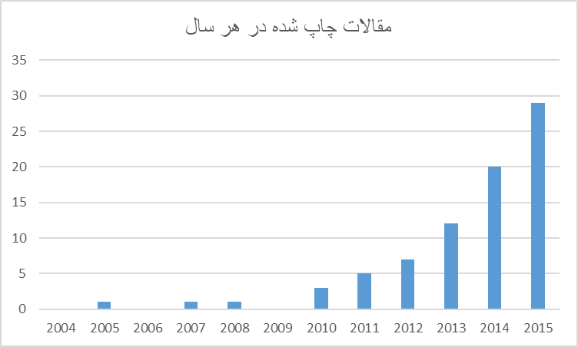
شکل 1-1: تعداد مقالات چاپ شده در حوزهی محاسبات تقریبی بر حسب سال چاپ

1-5-2-هیستوگرام محل چاپ مقالات
همانطور که در شکل 1-2 مشاهده میشود، در این بخش سعی شدهاست تا تعداد مقالات چاپ شده در حوزهی محاسبات تقریبی بر حسب همایش یا مجلهی محل چاپ طبقه بندی شود.
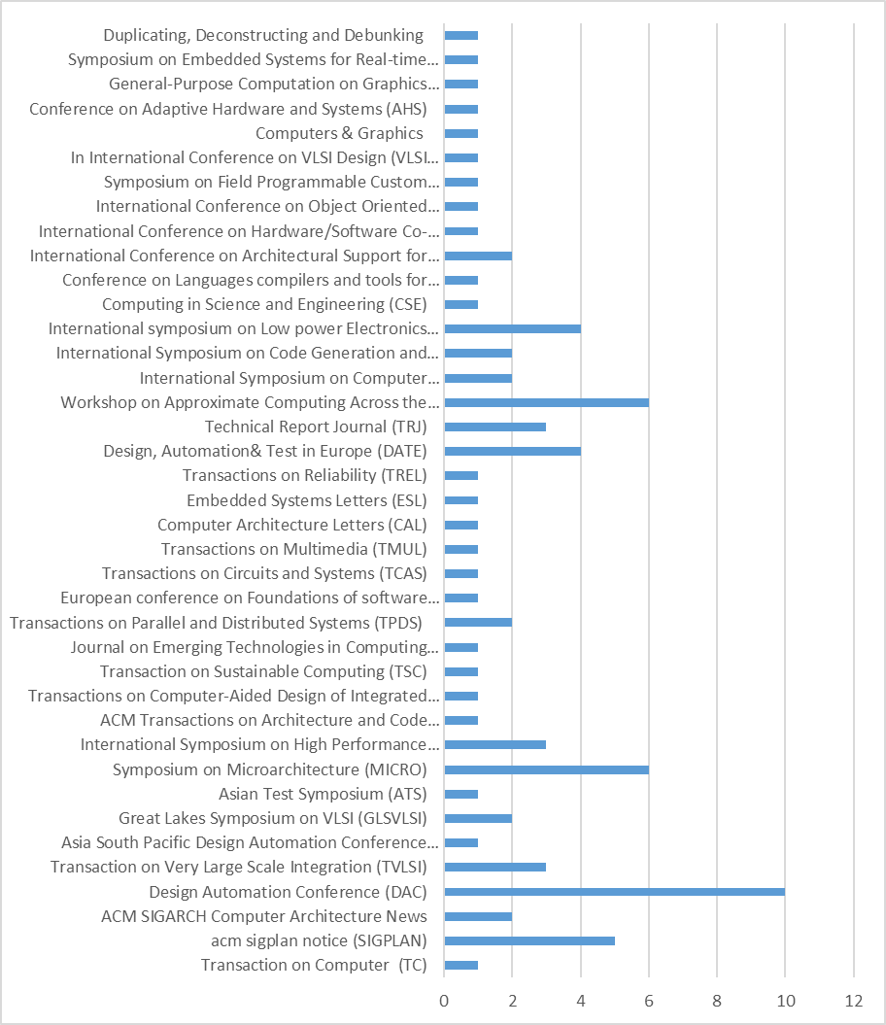 شکل 1-1: تعداد مقالات چاپ شده در حوزهی محاسبات تقریبی در مجلات و همایشها

فصل سوم
روش پیشنهادی

در فصول قبل به بررسی روشهای تشخیص ناهنجاری با رویکردهای مختلف پرداختیم. همانطور که پیشتر ذکر شد، با پیشرفت روزافزون زیرساختهای محاسباتی و افزایش توان پردازشی، علاقه و توجه محققان حوزه هوش مصنوعی به سمت شبکههای عصبی جلب شد. در میان این انواع شبکههای عصبی ارائه شده در چند سال اخیر، شبکه های مولد تخاصمی به نتایج قابل توجه و درخشانی در کاربردهای مختلف دست یافتهاند. علیرغم نتایج قابل دفاع این نوع شبکهها در زمینههای پردازش تصویر، پردازش گفتار و پردازش متن
این شبكهها یك مدل بسيار موفق برای تصاویر طبيعي بوده و بهطور فزایندهای در گفتارو کاربردهایتصویربرداری پزشكي مورد استفاده قرار گرفتهاست.
با این حال این روش در هر بار آزمون نياز به حل یك مسئله بهينهسازی دارد تا یك فضای𝑧نهفته را پيدا کند
به گونهای که𝐺(𝑧)تصویری مشابه فضایداده توليد کند. این فضاینهفته برای محاسبه ميزان ناهنجاری برای
نمونهها استفاده ميشود.ایننياز به حل یك مسئله بهينهسازی برای هرمرتبه آزمون، این روش را در دادههای
بزرگ یا برای برنامههای زمانواقعي غيرقابل استفادهميکند.
درفصل قبلمطالعه دقيقي روی پيشنيازهای اطلاعاتي از جمله شبكه مولد متخاصم و چگونگي پيادهسازی آنها،
نقاط قوت و ضعف این شبكهها، آشنایي با مجموعه دادهها و چگونگي مدلسازی آنها داشتيم.در این فصل به
آشنایي دقيقتر با الگوریتمهای بهبودیافته برای تشخيص ناهنجاریو رویكردهادر چارچوبGANمي پردازیم.
اولينرویكردیادگيری خصمانه استنتاجALI1
نام دارد، در این روش هر دو شبكه استنتاج (یا رمزگذار) و شبكه
مولدعميق (یا رمزگشا) را در یك چارچوب متخاصميGANمانند قرار ميگيرند. در این چارچوب تمایزگریاد
ميگيردتا بين زوج نمونههایي-از جنس فضای داده ها و متغيرهایي از جنس فضای نهفته-که توسط دو شبكه
استنتاج و شبكه مولد عميق توليد ميشود، تمایزقائل شود. در این ساختار نه تنها تمایزگر نمونههای مصنوعي را
از دادههای واقعيتشخيص ميدهد، بلكه بين دو توزیع مشترک فضای داده و متغيرهای نهفته تفاوت قائلميشود
1 Adversarially Learned Infernce
فصلچهارم:تشخيص ناهنجاری با استفاده از شبكههای مولدمتخاصم
25
[5].رویكرد بعدیالگوریتم[4]GAN-AnoوالگوریتمGAN-ALICE1
[8]است.درنهایت الگوریتم2
ALAD[2]که
در ادامهکارهایپيشين است و به بهبود کارایي آنها پرداختهمورد بررسي قرار ميدهيم.
شبكهALADارتباط نزدیكي باشبكهAno-GANدارد. اما بر خلاف شبكهAno-GANکه از یك شبكهGAN
استاندارد استفاده ميکند، شبكهALADبر پایهGANهای دو جهته عمل ميکند و از این رو شامل یك شبكه
رمزگذار نيز ميشود که نمونهها از فضای دادههای اصلي را به متغيرهای فضای نهفته نگاشت ميکند. استفاده از
این شبكه ما را از روش استنتاج محاسباتي گرانقيمت مورد نيازAno-GANبي نياز ميکند؛ زیرا متغيرهای نهفته
مورد نياز با استفاده از یك گذر رو به جلو3
از طریق رمزگذار در زمان تست قابل بازیابي است. همچنين در این
شبكه معيارهای ارزیابي ناهنجاری باAno-GANمتفاوت است. در ادامه بررسي شبكهها یادشده در بالا ميپردازیم:

در این بخش به بررسی یک مقالهی تاثیرگذار در حوزهی محاسبات تقریبی میپردازیم. مقاله انتخاب شده، یکی از شناختهشده ترین همایشهای حوزهی کامپیوتر به نام Micro میباشد که دارای رتبهی A در مجامع رتبهدهی به همایشهاست. این همایش، هر ساله میزبان بهروزترین و کاربردیترین ایدههای سختافزاری است. مقالهی انتخاب شده بیش از 500 بار مورد ارجاع قرارگرفته. نویسندهی مقالهی فوق، دکتر هادی اسماعیلزاده، از ایرانیان موفق خارج از کشور، یکی از پرچمدارن محاسبات تقریبی و استاد دانشگاه سندیگوی کالیفرنیا است.
همانطور که میدانیم شبکههای عصبی مصنوعی از توان موازیسازی بسیار بالایی بهره میبرند و در صورتی که واحد پردازشی عصبی مناسبی به آنها اختصاص یابد، بهرههای قابل توجهی در زمینهی کارایی و خصوصا توان مصرفی خواهند داشت. اگر بتوانیم قطعهکدی که به عنوان ورودی شبکههای عصبی مصنوعی را در برابر خطای تقریب مقاوم کنیم، میتوانیم پارامترهای کارایی را بهتر از قبل کنیم.
در این مقاله سعی شده تا ناحیههایی از کد را که در برابر تقریب مقاوم هستند را شناسایی کند و از طریق فاز یادگیری، ناحیههای مقاوم در برابر کدهای دیگر را نیز شناسایی کند. به این صورت که ابتدا کاربر با استفاده از تکنیکهای حاشیهنویسی، قسمت قابل تقریب کد اولیه را مشخص میکند. بدیهی است که کاربر در فاز حاشیهنویسی باید تضمین کند که هر تابع در اثر تقریب هنوز عملکرد صحیحی دارد و در عمل خواندن، تنها آرگومانهای خودش را میخواند و در فاز نوشتن، تنها آرگومانی که لازم است را مینویسد.
سپس به طور خودکار در فاز یادگیری، از یک الگوریتم برای انتخاب و آموزش ناحیههای مقاوم در برابر تقریب استفاده میشود. در این چهارچوب، کامپایر با استفاده از روشهای انتشار رو به عقب وظیفهی تعیین میزان دقت شبکهی عصبی آموخته شده را دارد و با توجه به دقت محاسبه شده، براساس این مدل یادگیری، کامپایلر وظیفهی نگاشت ناحیههای قابل تقریب از کد دقیق، به واحد پردازشی عصبی تقریبی را دارد و قسمت غیرقابل تقریب را نیز به واحدهای پردازشی دقیق نگاشت میکند.
در شرایط فوق با توجه به اینکه واحدهای پردازشی عصبی تقریبی، به جای روشهای محاسبهی دقیق، از روشهای گمانهزنی به منظور انجام محاسبات درونی خود استفاده میکنند، به میزان قابل توجهی توان مصرفی کمتری استفاده میکنند، بهبودهای چشمگیری در زمینهی کاهش توان مصرفی داریم و از آنجایی که این واحدهای پردازشی از ساختار خط لوله استفاده میکنند بهرهی سرعت نیز به دست میآید. برای اینکه کامپایلر بتواند عمل نگاشت قطعهکد را به درستی انجام دهد نیاز به افزونههای مجموعه دستورالعمل معماری است. سپس دقت سیستم مجددا توسط کامپایلر اندازهگیری میشود تا در صورتی که از آستانهی مورد نظر کاربر کمتر باشد، با استفاده از توانایی بازپیکربندی واحدهای پردازشی، از حالتهای دقیقتری استفاده کنیم.
با توجه به همهمنظوره بودن این روش و استفاده از این روش یادگیری ماشین میتوان بازهی وسیعی از کدها را با دقت قابل قبولی بر روی شبکههای عصبی و به طور موازی اجرا نمود. نتایج این مقاله نشان از بهبود توان مصرفی و انرژی و سرعت سیستم، در برابر افت دقت قابل چشپوشی، دارد.

فصل چهارم
جمع‌بندي و نتيجه‌گيري

جمع‌بندي و نتيجه‌گيري
در این تحقیق سعی برآن است که جمعبندی مختصری نسبت به محاسبات تقریبی، چالشها، دستهبندیها، سطوح پیادهسازی، معیارهای کیفیتسنجی و تکنیکهای حل مسائل محاسبات تقریبی ارایه شود.
سوال: مجموعه مقالات مرور شده مربوط به چه بازه زماني است و در چه مجلات/كنفرانسهايي چاپ شدهاند؟ هيستوگرام فراواني زماني و مكاني مقالات را رسم كنيد.
جواب: پاسخ این قسمت در بخش 2-5 در شکلهای 2-1 و 2-2 آمدهاست.

سوال: مجموعه مقالات مرور شده از چه جنبههايي با يكديگر شباهت يا تفاوت دارند؟
جواب: پاسخ این قسمت در بخش 2-4 شرح دادهشده است.

سوال: دستهبندي ارائه شده براي مقالات چه جنبههايي را در نظر گرفتهاست و چه جنبههاي ديگري را ميتوانست در نظر بگيرد
جواب: پاسخ این قسمت در بخش 2-5 به طور کامل آمدهاست.

سوال: چالشهاي اصلي اين حوزه كه مقالات بيشتر سعي در رفع نمودن آنها داشتهاند كدامند؟
جواب: پاسخ این قسمت در بخش 2-2 به طور کامل بحثشدهاست.

سوال: تكنيكهاي ارائه شده در اين حوزه كدامند؟
جواب: پاسخ این قسمت در بخش 2-4 به طور کامل آورده شدهاست.

سوال: به نظر شما، چه جنبههايي در كارهاي گذشته مغفول مانده و بايد بيشتر مورد توجه قرار ميگرفتهاست؟
جواب: پاسخ این قسمت در بخش 2-4 به طور کامل آمدهاست.

سوال معيارهاي كيفيتسنجي تكنيكهاي ارائه شده در اين حوزه كدامند
جواب: پاسخ این قسمت در بخش 2-3 به طور کامل آمدهاست.

سوال: در اين حوزه پژوهشي، از بين انرژي، توان و دما كداميك بيشتر مورد توجه است؟
جواب: پاسخ این قسمت در بخش 2-5 به طور کامل آمدهاست.

سوال: در اين حوزه پژوهشي، به غير از انرژي/توان/دما، چه معيارهاي ديگري نيز مورد توجه قرارگرفتهاست؟
جواب: پاسخ این قسمت در بخش 2-5 به طور کامل آمدهاست.

سوال: كاهش انرژي/توان/دما اولويت چندم بوده است؟
جواب: پاسخ این قسمت در بخش 2-5 به طور کامل آمدهاست.

سوال: از چه روشها يا تكنيكهاي رياضي حل مسئله در اين حوزه استفاده شده كه به نظر شما جذاب است؟
جواب: پاسخ این قسمت در بخش 2-3 به طور کامل آمدهاست.

سوال: سطح تجريد تكنيكهاي ارائه شده در اين حوزه چيست؟ آيا اطلاعاتي از سطوح ديگر تجريد نيز در اين تكنيكها استفاده شده است؟
جواب: پاسخ این قسمت در بخش 4-2 به طور کامل آورده شدهاست.

سوال: مهمترين و باارزشترين مقاله از بين مقالات مرور شده از نظر شما كدام است؟
جواب: پاسخ این قسمت در فصل سوم به طور کامل شرح دادهشدهاست.

منابع و مراجع
[1] S. Mittal, “A Survey Of Techniques for Approximate Computing”, 2015. ACM Comput. Survey.
[2] Hadi Esmaeilzadeh, Adrian Sampson, Luis Ceze, and Doug Burger. 2012. Neural acceleration for general purpose approximate programs. In IEEE/ACM International Symposium on Microarchitecture. 449–460.

Abstract

Approximate computing trades off computation quality with the effort expended and as rising performance demands confront with plateauing resource budgets, approximate computing has become, not merely attractive, but even imperative. In this paper, we present a survey of techniques for approximate computing (AC). We discuss strategies for finding approximable program portions and monitoring output quality, techniques for using AC in different processing units, processor components, memory technologies etc., and programming frameworks for AC. We classify these techniques based on several key characteristics to emphasize their similarities and differences. The aim of this paper is to provide insights to researchers into working of AC techniques and inspire more efforts in this area to make AC the mainstream computing approach in future systems.

Key Words: Approximate Computing Technique; quality configurability.

Amirkabir University of Technology
(Tehran Polytechnic)

Department of Computer Engineering and Information Technology

Low Power Design
Final Report

A Survey Of Techniques for
Approximate Computing

By
Seyed Salar Hashemi Taheri

July 2019

Generative adversarial networks
Unsupervised anomaly detection with generative adversarial networks to guid marker
Adversarially learned inference
Cycle consistency
Alice
Adversarially learned anomaly detection
Clustering
False positive rate
Residual
Maximum likelihood estimation
Chi-square
kernel
Support vector machine
Posterior
Decision tree
Generative Adversarial Networks (GAN)
Reinforcement learninig
Detection rate
Accuracy
Performance
Scalability
True positive
True negative
False negative
Precision
Receiver operating characteristics
Error Rate
9 Error Significance
10 Mean Error Distance
11 Average Relative Error significance
¹²Digital Signal Processing
13 Normalized Error Distance
14 Mean Square Error
15 Signal to Noise Rate
16 Monte-Carlo
17 clasification
18 Spam
19 Supervised Learning
20 Support Vector Machine
21 Loop Perforation
22 Hueristic
23 Prune Algorithms
24 Confidence Interval
25 Gready
26 Functional Error
27 Relative Distance
28 Fetch
29 Load
30 Miss
31 Stall
32 Quality Of Service
33 Error Correction Code
34 Single Instuction Multi Data
Nueral Processing Units
Annotation
Back-propagation
Speculative
Extended Instuction Set Architecture

